Билетопечатающий принтер CUSTOM KPM302III AVIA

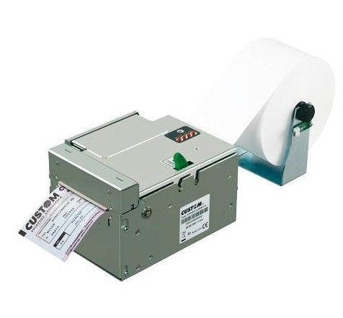
ХАРАКТЕРИСТИКИ

Метод печати | Фиксированная термоголовка
Количество точек | 8 точек/мм
Разрешение | 203 dpi
Скорость печати (мм / сек) | 200 мм/сек (высокая скорость;), 170 мм/сек (нормальная скорость), 110 мм/сек (высокое качество;)
Наборы символов | PC437, PC850, PC860, PC863, PC865, PC858
Стили шрифтов | обычный, от 1x до 8x в высоту и ширину, перевернутый, подчеркнутый, курсив, полужирный.
Ширина бумаги | От 54мм до 82.5мм (шаг 2мм)
Плотность бумаги | от 80 до 255 г/м²
Размеры рулона | макс 300 мм
Срок службы печатающей головки | 100км/100M импульсов
Ресурс автоотрезчика | 1.500.000 разрезов
Интерфейс | RS232 / USB / Ethernet
Эмуляция | CUSTOM/POS - CUSTOM/LABEL
Буфер данных | 32 Кб
Флэш-память | 16 Мб
Графическая память | Динамичное управление логотипами(макс 1MB графической памяти)
Драйвер | Windows® (32/64 бит) — только по запросу WHQL и автоматическая установка; Linux (32/64 бит); Виртуальный COM (Linux или Windows 32/64 бит); OPOS; Android™; iOS
Утилиты для редактирования шрифтов и логотипов | PrinterSet, CustomPowerTool, Status Monitor, EasyMyfare, EthLocator
Питание | 24 Vdc ± 10% (факультативный внешний блок питания)
Среднее время безотказной работы | 550.000 часов (электронная плата)
Вес | 3,5 кг
Размер (ШxВxГ), мм | 191(Ш)x123(В)x160(Г) мм
Рабочая температура | 0°C + 50°C

